Управление образования области Абай
КГКП «Политехнический колледж»

Согласовано  методист колледжа»  ____________ Олжабаева Б.О.  «_____»_____________ 2022 г. | Утверждаю  Зам. директора по УР  ____________ Ожаров Д.М.  «____»_____________2022г.

ОТКРЫТЫЙ УРОК
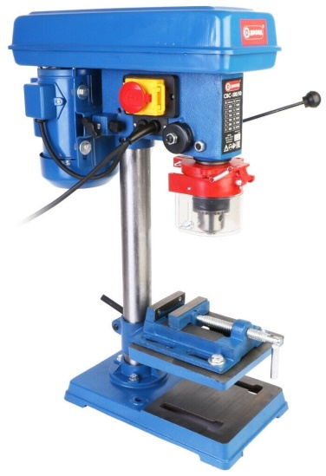

Тема: «Наладка сверлильных станков».
Группа: 31-СШП (Станочник широкого профиля)
Преподаватель: Ожаров Д.М.
Время проведение: 11.15 11.11.2022
Место проведения: Аудитория №201 «Кабинет обработки металлов»

Семей 2022
План урока

Дата проведения: 11.11.2022 Урок № 13

Группа № 31 СШП
Студентов по списку: 21 Присутствовало на уроке: ____
Предмет: Наладка узлов и механизмов оборудования
Тема урока: «Наладка сверлильных станков».

Тип урока: комбинированный

Цель урока: Углубить знания о сверлильных станках и методах их наладки

Задачи урока:

Образовательная: Изучить методы наладки сверлильнвх станков на обработку различных деталей

Воспитательные: Формирование активности и самостоятельности в учебно-трудовой деятельности

Развивающие: Развитие привычек учебного труда: готовность к занятию, организованность

Материально техническое оснащение: Пресональный компьютер, программа для организации видеоконференций “Zoom”.
Наглядность: Презентация “Наладка сверлильных станков”

Дидактический материал: Интерактивный модуль “Типы сверлильных станков. Способы закрепления сверл”.
Межпредметные связи: Устройство и применение металлорежущих станков, производственное обучение.

Mетоды обучения: Словесный, наглядный.

Структура урока:
- Организационный этап 3 мин.
- Этап актуализации опорных знаний 5 мин.
- Этап изучения нового материала 20 мин.
- Этап первичного закрепления знаний. 7 мин.
- Этап подведения итогов урока. 3 мин.
- Этап информации о домашнем задании. 2 мин.

Ход урока:
І.Организациооный этап
- Взаимные приветствия преподавателя и студентов.
- Проверка отсутствующих.
- Проверка внешнего состояния классного помещения.
- Проверка подготовленности студентов к уроку (рабочее место, внешний вид, канц. принадлежности).
- Организация внимания.

II Этап актуализации опорных знаний
- Устройство и работа сверлильных станков
- Что мы знаем, а станках токарной группы
- Методы точения
- Накатка
IV Этап изучения нового материала
- Выверка правильности установки детали
- Крепление детали на станке
- Специальные приспособления
- Основные неполадки сверлильных станков

Перед началом работы на сверлильном станке необходимо выполнить его наладку.
Понятие «наладка станка» включает в себя все приемы подготовки станка к выполнению заданного технологического процесса обработки отверстий: установку и закрепление стола станка, установку и крепление приспособления, заготовки, режущего инструмента, подвод к месту обработки смазочно-охлаждающей жидкости, осмотр и пробный запуск станка, подбор и установку требуемого числа оборотов шпинделя, величины подачи инструмента и т. д.
В массовом и серийном производстве наладку станков (в том числе и сверлильных) обычно производят высококвалифицированные рабочие-наладчики, в мелкосерийном и индивидуальном — сами сверловщики
Однако независимо от того, кто выполнял наладку станка, до начала работы станочник обязан осмотреть станок и опробовать его на холостом ходу. При этом следует проверить состояние шпинделя, который должен вращаться без биения и так же, как и стол станка, плавно перемещаться вверх и вниз.
При обнаружении каких-либо неисправностей станка следует сообщить о них мастеру или наладчику.
Из всех перечисленных выше видов наладки сверлильных станков мы рассмотрим ниже лишь те, которые являются общими для любого типа и модели станка.
К таковым относятся: установка, выверка и закрепление заготовки непосредственно на столе станка, а также установка и крепление режущего инструмента
Рассмотрим только общие правила и приемы крепления заготовок непосредственно на столе станка и особенности крепления тонких заготовок. Приемы крепления заготовок в специальных приспособлениях, кондукторах и т. п. особых пояснений не требуют
Для правильной установки и закрепления заготовки на столе сверлильного станка, как было сказано выше, применяют разнообразные прихваты, упоры, а также призмы, угольники, поворотные стойки (см. рис. 1), домкраты и др. Цилиндрические детали закрепляют и при помощи универсальных настольных кулачковых или цанговых патронов
При креплении заготовок непосредственно на столе сверлильного станка, а также тонких заготовок необходимо придерживаться следующих основных общих правил:
1. Заготовки закреплять надежно и жестко во избежание смещения и перекоса их во время обработки.
2. Для закрепления заготовки непосредственно на столе применять не менее двух упоров и прихватов, устанавливая упоры по возможности на одинаковом расстоянии один от другого
3. Крепежные болты размещать как можно ближе к закрепляемой заготовке.
4. При закреплении заготовки сложной конфигурации непосредственно на столе станка (без приспособления) выверять правильность ее установки штангенрейсмасом, индикатором, угольником (для контроля правильности установки боковой поверхности заготовки в вертикальной плоскости и перпендикулярности заготовки к столу), ватерпасом (для проверки правильности взаимного расположения горизонтальной и вертикальной плоскостей детали, т. е. их перпендикулярности)
5. Не употреблять для регулирования положения заготовки деревянные подкладки и клинья.
6. При обработке на сверлильном станке тонкостенных втулок, колец, тонких листов и других заготовок, обладающих малой жесткостью, применять способы крепления, гарантирующие их от деформации
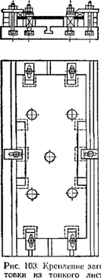
Пример правильного крепления заготовки из тонкого листа показан на рис. 2 (для повышения жесткости крепления увеличены число и площадь прижимных планок).

Рис 1. Крепление заготовки из тонкого листа

На рис. 2 показано правильное крепление тонкостенных втулок в специальных накладных кулачках (накладные кулачки имеют большие рабочие поверхности, чем кулачки обычного патрона, и равномерно зажимают втулку почти по всей окружности

Рис. 2. Крепление тонкостеннных втулок в накладных кулачках:
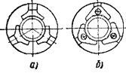
а – для втулок с обработанной наружной поверхностью, б – с необработанной поверхностью

А на рис. 3— приспособление для сверления радиальных отверстий в тонкостенных втулках с закреплением по торцам. Втулку 1 устанавливают на центрирующий палец 2 и при опускании кондукторной плиты 4 заготовка зажимается самоустанавливающейся сферической шайбой 3, получающей продольное перемещение при движении вниз пальца со скосом 5.
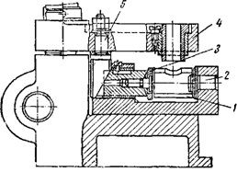
Рис. 3 Приспособление для сверления радиальных отверстий в тонкостенных втулок

Приемы установки и крепления режущего инструмента. Все режущие инструменты, применяемые при обработке отверстий на сверлильных станках, выпускаются промышленностью с коническими или цилиндрическими хвостовиками.
На сверлильных станках их крепят тремя способами: непосредственно в коническом отверстии шпинделя; при помощи переходных втулок; при помощи зажимных патронов
При креплении режущего инструмента следует руководствоваться следующими основными правилами и приемами:
1. Режущий инструмент (или переходную втулку) с коническим хвостовиком вставлять в конусное отверстие шпинделя (или переходной втулки) так, чтобы лапка инструмента вошла в паз, имеющийся в дне отверстия (рис.4 а).

V. Этап первичного закрепления знаний
1. Интерактивный модуль “Типы сверлильных станков. Способы закрепления сверл”.
- На рисунке изображены 4 вида сверлильных станков. Постарайтесь установить соответствие между изображениями на экране станками и их названиями
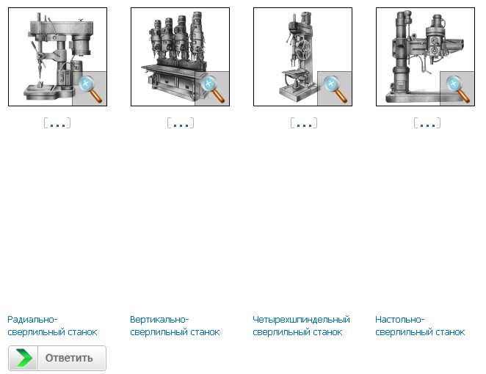

- На рисунке вы видите, как осуществляется процесс сверления на токарном станке. Постарайтесь определить элемент токарного станка, в котором закреплен режущий инструмент.
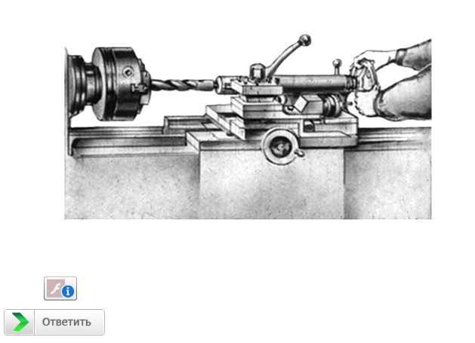

VI. Этап подведения итогов урока. Рефлексия
- Дать анализ успешности овладения знаниями и способами деятельности.
- Дать общую характеристику работы группы, показать успешность овладения содержанием урока, вскрыть недостатки и показать пути их преодоления.

VII Этап информации о домашнем задании

Повторить пройденный материал - С.Н. Власов, «Устройство, наладка и обслуживание металлообрабатывающих станков и автоматических линий», Глава 17 §2 стр 337-340

Информационные источники

Учебники:
Е.М. Муравьёв «Технология обработки металлов»
Просвещение,2000.
П.С. Лернер, П.М. Лукьянов Токарное и фрезерное дело. М.: Просвещение, 1990.
В.Н. Фещенко, Р.Х. Махмутов. Токарная обработка. М.: «Высшая школа» 1990.
В.А. Слепинин. Руководство для обучения токарей по металлу. М.:«Высшая школа»

